오픈소스SW개발도구활용

4주차 기본 과제 보고서

학과:콘텐츠it 전공

학번:20185309

이름:황명원

(1) 아파치 웹 서버 설치 및 운용

 - 여러분 서버에 아파치 웹 서버(apache2)를 설치하고 간단하게 본인 소개를 하는 html 문서(index.html)를 작성

 - 이미지, 링크 등 간단한 html 태그를 사용

 - 설치 과정 캡쳐

 - html 소스를 보고서에 첨부

우선 저의 우분투에 아파치를 설치 해보겠습니다.

우선 설치하기 전에 모두 업데이트를 하여 최신상태로 만들어 줍니다.

그다음 apache2를 설치해보겠습니다.

그러고 아파치의 방화벽을 해제 시켜 보겠습니다.



그런 다음 웹 서버를 체크해 줍니다.

정상적으로 시행된다고 떴습니다.

제데로 설치 되있는지 확인해 보면 다음 사진과 같습니다.

ps -Al 이라는 명령어로 설치 되있는 것을 확인해보겠습니다.

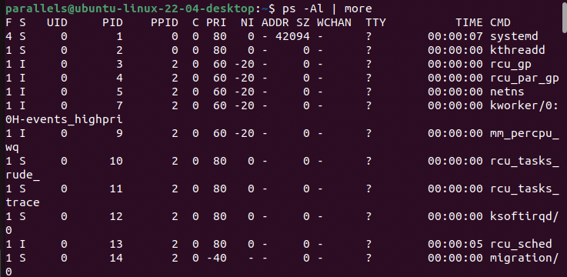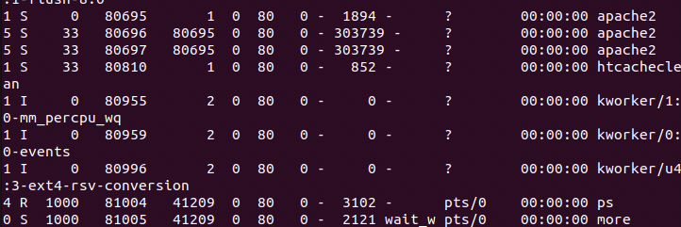

이제 ifconfig 를 통해 아이피주소를 알아내고 인터넷 주소에 복사/붙여넣기를 해서 들어가보면 다음과 같습니다.

위와 같은 화면이 떴으므로 정상적으로 실행 됬음을 알수 있습니다.

이제 접속하는 법을 알았으니 저 홈페이지를 수정해보도록 하겠습니다. Index.html 파일이 있는 디렉토리로 접속하여 파일을 수정해 보겠습니다.



안에 보면 기본적으로 index.html 파일이 있습니다. 이것을 삭제하고 제 학번이 들어간 html 파일을 새로 만들고 제 소개를 간단히 하는 코드를 작성하겠습니다.

Ifconfig로 아까 확인 했던 제 주소로 접속해서 들어가보면 다음과 같습니다.

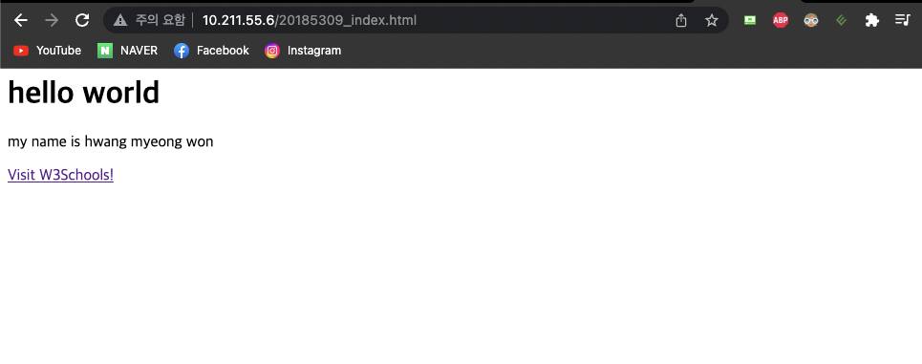

이제 wget이라는 명령어를 이용하여 사진(한림대학교 마크)도 함께 넣어놓고 제 소개도 조금더 수정해보겠습니다.

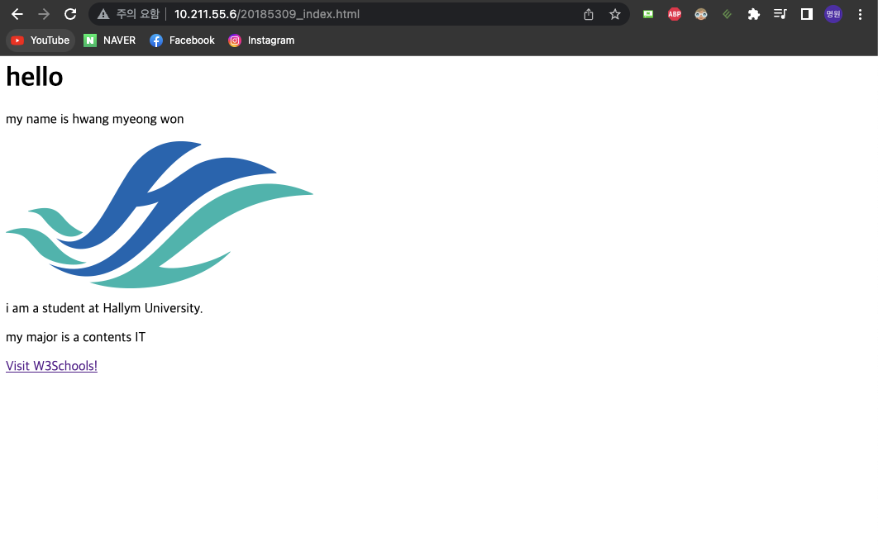

아파치로 제 홈페이지를 만들고 간단히 자기소개를 했습니다.

(2) 도커를 사용해서 httpd 설치 및 운용

      -기본과제의 개인 소개 html 파일 활용

Docker는 컴퓨터에서 컨테이너 이미지를 메모리에 로딩하고 관리해주는 기능을 수행합니다. 프로그램을 어느 환경에서나 바로 실행할 수 있도록 규격화된 기술입니다.

이제 docker를 우분투에 설치해 보겠습니다.

https://docs.docker.com/engine/install/ubuntu/

위 사이트에 나와있는 대로 명령어를 입력하고 설치해보겠습니다.

-업데이트 및 HTTP 패키지 설치

-GPG 키 및 저장소를 추가





-도커 엔진 설치

-도커 사용자 계정 추가

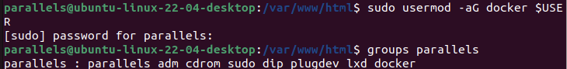

-내 컴퓨터에 다운로드된 이미지 목록보기



아직 아무것도 다운을 받지 않아 아무것도 없는것을 확인할수 있습니다.

-도커 허브에서 찾고자 하는 이미지 검색(httpd를 검색하겠습니다)

(그다음 nginx를 검색하겠습니다)

-내컴퓨터로 이미지 다운로드(httpd)

-저장된 이미지 삭제(httpd)

-삭제된후 docker 확인

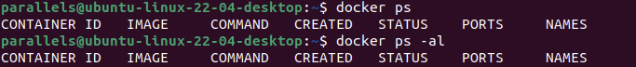

-내컴퓨터에 이미지 다운로드(nginx)

-다운받은 nginx 를 포트번호 80번으로 실행



-Ifconfig로 확인된 주소로 접속한 후 실행한 모습

(실행 하기전에 그전에 아파치로 실행한 것이 중복될까바 포트번호를 80으로 해놓고 접속했습니다)

-위에서 했던 것과 같은 방법으로 httpd를 설치 해보겠습니다.

-httpd를 도커로 실행합니다(이때도 위와 겹치지 않게 포트번호를 8000으로 설정하고 실행하겠습니다.)



-실행중인 컨테이너에서 명령어를 실행

위에서 httpd의 컨테이너 아이디를 확인한후 exec 명령어를 입력합니다.

위 사진과 같은 과정을 실행하게 되면 도커로 어파치에 접속할수 있습니다.

-컨테이너 터미널 부착

이렇게 하면 도커의 메모리를 이용해 또다른 우분투에 접속할수 있습니다.

-도커의 컨테이너 제거(nginx 제거)

이제 도커로 httpd를 접속해 제 소개가 담긴 문서를 만들어 보고 접속해 보겠습니다.

우선 httpd로 접속하고 html이 있는 파일을 찾습니다.

여기서 html은 htdoc라는 곳에 있습니다 cd로 디렉토리를 변경해 접속합니다.

그리고 저는 (1)에서 한림대 사진을 넣은것처럼 여기에 있는 html에도 사진을 넣을려 합니다.

-wget 명령어를 실행할수 있도록 설치합니다.

(여기서 컨테이너 아이디가 달라졌는데 중간에 오류가 있어서 문제가생겨 다시 설치하고 여기까지 왔습니다.)

-그리고 wget을 이용해 한림대 사진을 다운로드합니다.

-(1)에서 한 방법과 동일하게 index.html을 삭제하고 20185309_index.html로 만든다음 코드도 넣어보겠습니다.

그러고 난후 ifconfig로 확인되는 주소로 접속한후 실행해 제가 만든 홈페이지로 들어가겠습니다.

